Resolución del Pleno del Instituto de Transparencia, Acceso a la Información Pública y Protección de Datos Personales del Estado de México y Municipios, con domicilio en Metepec, México, a cuatro de agosto de dos mil veintiuno.

VISTO el expediente electrónico formado con motivo del recurso de revisión número 02775/INFOEM/IP/RR/2020, interpuesto por un ciudadano que no proporciono un nombre para ser identificado, sin embargo en lo sucesivo se le denominará el Recurrente, en contra de la respuesta de la Universidad Autónoma del Estado de México, en lo subsecuente el Sujeto Obligado, se procede a dictar la presente resolución.

A N T E C E D E N T E S

PRIMERO. De la Solicitud de Información.
Con fecha veintidós de marzo de dos mil veintiuno, el Recurrente presentó a través del Sistema de Acceso a la Información Mexiquense (SAIMEX) ante el Sujeto Obligado, solicitud de acceso a la información pública registrada bajo el número de expediente, 00158/UAEM/IP/2021, mediante la cual solicitó información en el tenor siguiente:

“Solicito el desglose de los gastos de los 318 mdp que la Universidad Autónoma del Estado de México ahorró durante 2020. De lo anterior solicito que se desglose en una tabla de Excel por empresa, unidad, descripción del concepto y total. Solicito las copias simples en versión pública de las facturas de los gastos de los 318 mdp que la Universidad Autónoma del Estado de México ahorró durante 2020. Todo lo anterior lo solicito en virtud de mi derecho de acceso a la información del texto vigente de la Ley Federal de Transparencia y Acceso a la Información Pública, publicada el pasado 9 de mayo de 2016, cuyo Capítulo 1, Artículo 2, fracciones I, II y III, señalan que se debe "I Proveer lo necesario para que todo solicitante pueda tener acceso a la información mediante procedimientos sencillos y expeditos; II. Transparentar la gestión pública mediante la difusión de la información oportuna, verificable, inteligible, relevante e integral; y III. Favorecer la rendición de cuentas a los ciudadanos, de manera que puedan valorar el desempeño de los sujetos obligados Así como el Artículo 3, Capítulo 1, el cual prevé que "Toda la información generada, obtenida, adquirida, transformada o en posesión de los sujetos obligados en el ámbito federal, a que se refiere la Ley General de Transparencia y Acceso a la Información Pública y esta Ley, es pública, accesible a cualquier persona y sólo podrá ser clasificada excepcionalmente como reservada de forma temporal por razones de interés público y seguridad nacional o bien, como confidencial. Los particulares tendrán acceso a la misma en los términos que estas leyes señalan. "El derecho humano de acceso a la información comprende solicitar, investigar, difundir, buscar y recibir información".” [Sic]

Modalidad de entrega: a través del SAIMEX.

SEGUNDO. De la respuesta del Sujeto Obligado.
De las constancias que obran en el expediente electrónico, se observa que el día veintinueve de abril de dos mil veintiuno el Sujeto Obligado dio respuesta a la solicitud de información, manifestando lo siguiente:

“Folio de la solicitud: 00158/UAEM/IP/2021
En respuesta a la solicitud recibida, nos permitimos hacer de su conocimiento que con fundamento en el artículo 53, Fracciones: II, V y VI de la Ley de Transparencia y Acceso a la Información Pública del Estado de México y Municipios, le contestamos que:
En respuesta a la solicitud de acceso a la información pública con número de folio 00158/UAEM/IP/2021, con fundamento en lo dispuesto en los artículos 150, 163, y 164 de la Ley de Transparencia y Acceso a la Información Pública del Estado de México y Municipios, el numeral TREINTA Y OCHO de los Lineamientos para la Recepción, Trámite y Resolución de las Solicitudes de Información Pública, Acceso, Modificación, Sustitución, Rectificación o Supresión Parcial o Total de Datos Personales, así como los Recursos de Revisión que deberán observar los Sujetos Obligados por la Ley de Transparencia y Acceso a la Información Pública del Estado de México y Municipios, hacemos de su conocimiento que de conformidad con el Decreto del Consejo Universitario por el que se expiden los Lineamientos para el Ahorro y Fortalecimiento Financiero de la Universidad Autónoma del Estado de México para el Ejercicio Fiscal 2020, en el año sobre el cual se informa se logró generar ahorros en los rubros de servicios personales, materiales y suministros y servicios generales por más de 264.2 mdp. e ingresos alternos por un monto de 53.3 mdp. Lo anterior contribuyó al incremento de la inversión en beneficio del patrimonio y al fortalecimiento de las funciones sustantivas de la institución; además, permitió atender situaciones no previstas en el presupuesto, como la respuesta a pliegos petitorios, el equipamiento de consultorios médicos y la adquisición de insumos de protección para salvaguardar la salud e integridad física de los universitarios ante la emergencia sanitaria a continuación se detalla de qué manera se ha distribuido el ahorro: Convenio ISSEMYM 217,445,167.01 Becas Conectividad 18,834,000.00 Pliegos Petitorios 63,402,127.95 COVID-19 17,917,165.87 Por cuanto hace a: “Solicito las copias simples en versión pública de las facturas de los gastos de los 318 mdp” (sic), le comentamos que, aun cuando la información solicitada se encuentre en posesión de este sujeto obligado, implica el procesamiento de documentos cuya entrega o reproducción sobrepasa las capacidades técnicas, administrativas y humanas de este sujeto obligado, lo que también distrae a las unidades administrativas de sus funciones sustantivas básicas, que son prioritarias para el buen funcionamiento de este sujeto obligado, lo que hace imposible la entrega del cumulo de información en los plazos establecidos para dichos efecto; es menester señalar que debido a la emergencia sanitaria y social ocasionada por la enfermedad denominada COVID-19, este sujeto obligado adoptó medidas preventivas, de conformidad con los Lineamientos Universitarios preparemos el regreso ante el COVID-19 de la Universidad Autónoma del Estado de México, publicados en la Gaceta Universitaria en el mes de mayo de 2020, cuyo propósito es preservar la salud, la seguridad y la integridad de la comunidad universitaria y de sus familias, propiciando un retorno a la actividad universitaria presencial ordenado, cauto y seguro; en este documento se señala que todas las áreas administrativas y académicas continuaran con el trabajo a distancia y en línea en su personal siempre que sea posible, además cada espacio universitario contará con un plan que adecue la organización y operación de sus procedimientos escolares, administrativos y de gobierno para cumplir la condición de sana distancia y con ello proteger a la comunidad, como por ejemplo el 30% del personal de cada espacio administrativo trabaja de manera presencial en turnos alternados. Por lo antes expuesto es imposible en este momento atender a su solicitud de información en este punto en los términos requeridos. Finalmente se hace de su conocimiento que de conformidad con los artículos 176, 177, 178 y demás relativos y aplicables de la Ley de Transparencia, Acceso a la Información Pública del Estado de México y Municipios, el solicitante tiene derecho de presentar recurso de revisión, dentro de los quince días hábiles siguientes a la fecha de notificación de la respuesta. Esperamos que los datos proporcionados le sean de utilidad y le agradeceríamos que diera respuesta a la cédula de evaluación que se anexa, y la envíe al correo electrónico siguiente: transparencia@uaemex.mx
ATENTAMENTE
LIC. EN D. HUGO EDGAR CHAPARRO CAMPOS” (Sic)

Adjuntando a su respuesta archivo electrónico denominado “Cuarto_Informe_17-21.pdf”, “Enero2021Web.pdf” y “Cédula de evaluación 01582021.docx”, del cual se hará mérito de su estudio más adelante.

TERCERO. Del recurso de revisión.
Inconforme con la respuesta notificada por El Sujeto Obligado, el Recurrente interpuso el recurso de revisión, en fecha once de mayo de dos mil veintiuno, el cual fue registrado en el SAIMEX con el expediente número 02775/INFOEM/IP/RR/2020, manifestando lo siguiente:

- Acto Impugnado:
“No entrega la información el sujeto obligado.” [sic]

- Razones o Motivos de Inconformidad:
“El sujeto obligado aduce que cuanto hace a: “Solicito las copias simples en versión pública de las facturas de los gastos de los 318 mdp” (sic), le comentamos que, aun cuando la información solicitada se encuentre en posesión de este sujeto obligado, implica el procesamiento de documentos cuya entrega o reproducción sobrepasa las capacidades técnicas, administrativas y humanas de este sujeto obligado, lo que también distrae a las unidades administrativas de sus funciones sustantivas básicas, que son prioritarias para el buen funcionamiento de este sujeto obligado, lo que hace imposible la entrega del cumulo de información en los plazos establecidos para dichos efecto. Se debe fijar un plazo para que el Sujeto Obligado cumpla con sus obligaciones y entregue las copias simples en versión pública de las facturas de los gastos de los siguientes gastos que la Universidad Autónoma del Estado de México ahorró durante 2020. Pliegos Petitorios 63,402,127.95 COVID-19 17,917,165.87 De lo anterior solicito que se desglose en una tabla de Excel por empresa, unidad, descripción del concepto y total.” [Sic]

CUARTO. Del turno y admisión de los recursos de revisión.
Medio de impugnación le fue turnado a la Comisionada Zulema Martínez Sánchez, por medio del sistema electrónico en términos del arábigo 185, fracciones I, II y IV de la Ley de Transparencia y Acceso a la información Pública del Estado de México y Municipios, del cual recayó acuerdo de admisión en fecha diecisiete de mayo de dos mil veintiuno, determinándose en el, un plazo de siete días para que las partes manifestaran lo que a su derecho corresponda en términos del numeral ya citado.

QUINTO. De la etapa de instrucción.
Así en la etapa de instrucción, de las constancias que obran en los expedientes del SAIMEX, se advierte que El Sujeto Obligado rindió su informe justificado en fecha veintiséis de mayo de dos mil veintiuno, así mismo el Recurrente no realizó manifestación alguna.

SEXTO. Del cierre de instrucción.
Por lo anterior, en fecha dieciséis de julio de dos mil veintiuno mediante acuerdo de la Comisionada Zulema Martínez Sánchez, una vez transcurrido el plazo otorgado a las partes para que manifestaran lo que a su derecho conviniera, ofrecieran pruebas que estimaran convenientes y rindieran alegatos, se decretó el cierre de instrucción, en términos del artículo 185 Fracción VI de la Ley de Transparencia y Acceso a la Información Pública del Estado de México y Municipios, en los recursos de revisión citados.

SEPTIMO. De la ampliación del término para resolver.
En fecha veintinueve de junio de dos mil veintiuno, se amplió el término para resolver los recursos de revisión en términos del artículo 181 párrafo tercero de la Ley de Transparencia y Acceso a la Información Pública del Estado de México y Municipios por un plazo de quince días hábiles.

C O N S I D E R A N D O

PRIMERO. De la competencia.
Este Instituto de Transparencia, Acceso a la Información Pública y Protección de Datos Personales del Estado de México y Municipios es competente para conocer y resolver los presentes recursos de revisión, de conformidad con los artículos: 6, fracción IV de la Constitución Política de los Estados Unidos Mexicanos; 5, párrafos vigésimo segundo, vigésimo tercero y vigésimo cuarto, fracción IV de la Constitución Política del Estado Libre y Soberano de México; 1, 2 fracción II, 13, 29, 36 fracciones II y III, 176, 178, 179, 181 párrafo tercero, 185, 188 y 194 de la Ley de Transparencia y Acceso a la Información Pública del Estado de México y Municipios; 9, fracciones I y XXIV, 11 y 14 fracción I del Reglamento Interior del Instituto de Transparencia, Acceso a la Información Pública y Protección de Datos Personales del Estado de México y Municipios.

Aunado a lo anterior, este Órgano Garante estima pertinente realizar un pronunciamiento ya que consientes de la situación que se vive en la actualidad a fin de otorgarle a los ciudadanos herramientas ágiles y accesibles para el ejercicio de los derechos humanos que se tutelan, se considera que a pesar de las condiciones a las que nos enfrentamos, se cuentan con las herramientas técnicas y tecnológicas necesarias que eviten mermar el ejercicio de los derechos correspondientes, sin que ello implique el poner en riesgo el diverso derecho a la salud de todos los partícipes en los procesos que conllevan.

SEGUNDO. Sobre los alcances del recurso de revisión.

Anterior a todo, debe destacarse que el recurso de revisión tiene el fin y alcance que señalan los numerales 176, 179, 181 párrafo cuarto, 194 y 195 y demás aplicables de la Ley de Transparencia y Acceso a la Información Pública del Estado de México y Municipios vigente y será analizado conforme a las actuaciones que obren en el expediente electrónico con la finalidad de reparar cualquier posible afectación al derecho de acceso a la información pública y garantizando el principio rector de máxima publicidad.

TERCERO. De las causas de improcedencia.

En el procedimiento de acceso a la información y de los medios de impugnación de la materia, se advierten diversos supuestos de procedibilidad que deben estudiarse con la finalidad de dar cumplimiento a los principios de legalidad y objetividad inmersos en el artículo 9 de Ley de Transparencia y Acceso a la Información Pública del Estado de México y Municipios, en correlación con la seguridad jurídica que debe generar lo actuado ante este Organismo garante.
Por lo anterior, es una facultad legal entrar al estudio de las causas de improcedencia que hagan valer las partes o que se adviertan de oficio por este resolutor y por ende objeto de análisis previo al estudio de fondo del asunto; presupuestos procesales de inicio o trámite de un proceso que dotan de seguridad jurídica las resoluciones, máxime que es una figura procesal adoptada en la ley de la materia, la cual permite dilucidar alguna causal que impida el estudio y resolución, cuando una vez admitido el recurso de revisión se advierta una causa de improcedencia que permita sobreseerlo, sin estudiar el fondo del asunto.

Así las cosas, en la especie, no se actualiza ninguna causa de improcedencia de las referidas en el artículo 191 de la Ley de Transparencia y Acceso a la Información Pública del Estado de México y Municipios, encontrándose actualizados todos los presupuestos procesales para atender el fondo del asunto, en los términos del considerando posterior.
CUARTO. Estudio y resolución del asunto.
El análisis del presente recurso, se basará en el contenido íntegro de las actuaciones que obran en el expediente electrónico, para así estar en posibilidad este Órgano Colegiado de dictar el fallo correspondiente conforme a derecho, tomando en consideración los elementos aportados por las partes y respetando en todo momento al principio de máxima publicidad consagrado en nuestra Constitución Federal, Local y demás leyes aplicables en la materia, así como en los tratados internacionales en los que el Estado Mexicano sea parte, en concordancia con el párrafo tercero del artículo 1 de la Constitución Federal y el diverso 8 de la Ley de Transparencia local.
Es importante resaltar que no debe perderse de vista que el derecho de acceso a información pública se trata de un derecho humano, mismo que en términos del artículo 1° de la Constitución Política de los Estados Unidos Mexicanos, esta autoridad tiene la ineludible obligación de promoverlo, respetarlo, protegerlo y garantizarlo, lo que deriva en que se deben reparar las violaciones al derecho humano en cuestión, incluso se prevé que se deberán interpretar las normas favoreciendo en todo tiempo a las personas con la protección más amplia.
Resulta indispensable referir que el derecho de acceso a la información pública implica que cualquier persona pueda acceder y conocer la información contenida en los documentos que se encuentran en posesión de los Sujetos Obligados.
Así que la obligación de acceso a la información se tendrá por cumplida cuando el solicitante tenga a su disposición la información requerida, o cuando realice su consulta en el lugar que ésta se localice, conforme a los artículos 3 fracción XI, XII 4, 12 y 24 último párrafo de la Ley de Transparencia y Acceso a la Información Pública del Estado de México y Municipios:

“Artículo 3. Para los efectos de la presente Ley se entenderá por:
(…)
XI. Documento: Los expedientes, reportes, estudios, actas, resoluciones, oficios, correspondencia, acuerdos, directivas, directrices, circulares, contratos, convenios, instructivos, notas, memorandos, estadísticas o bien, cualquier otro registro que documente el ejercicio de las facultades, funciones y competencias de los sujetos obligados, sus servidores públicos e integrantes, sin importar su fuente o fecha de elaboración. Los documentos podrán estar en cualquier medio, sea escrito, impreso, sonoro, visual, electrónico, informático u holográfico;
XII. Documento electrónico: Al soporte escrito con caracteres alfanuméricos, archivo de imagen, video, audio o cualquier otro formato tecnológicamente disponible, que contenga información en lenguaje natural o convencional, intercambiado por medios electrónicos, con el que sea posible dar constancia de un hecho y que esté signado con la firma electrónica avanzada y/o en el que se encuentre plasmado el sello electrónico;
(…)

Artículo 4. El derecho humano de acceso a la información pública es la prerrogativa de las personas para buscar, difundir, investigar, recabar, recibir y solicitar información pública, sin necesidad de acreditar personalidad ni interés jurídico.
Toda la información generada, obtenida, adquirida, transformada, administrada o en posesión de los sujetos obligados es pública y accesible de manera permanente a cualquier persona, en los términos y condiciones que se establezcan en los tratados internacionales de los que el Estado mexicano sea parte, en la Ley General, la presente Ley y demás disposiciones de la materia, privilegiando el principio de máxima publicidad de la información. Solo podrá ser clasificada excepcionalmente como reservada temporalmente por razones de interés público, en los términos de las causas legítimas y estrictamente necesarias previstas por esta Ley.
Los sujetos obligados deben poner en práctica, políticas y programas de acceso a la información que se apeguen a criterios de publicidad, veracidad, oportunidad, precisión y suficiencia en beneficio de los solicitantes.
Artículo 12. Quienes generen, recopilen, administren, manejen, procesen, archiven o conserven información pública serán responsables de la misma en los términos de las disposiciones jurídicas aplicables.
Los sujetos obligados sólo proporcionarán la información pública que se les requiera y que obre en sus archivos y en el estado en que ésta se encuentre. La obligación de proporcionar información no comprende el procesamiento de la misma, ni el presentarla conforme al interés del solicitante; no estarán obligados a generarla, resumirla, efectuar cálculos o practicar investigaciones.
(…)
Artículo 24. Para el cumplimiento de los objetivos de esta Ley, los sujetos obligados deberán cumplir con las siguientes obligaciones, según corresponda, de acuerdo a su naturaleza:
(...)
IX. Fomentar el uso de tecnologías de la información para garantizar la transparencia, el derecho de acceso a la información y la accesibilidad a éstos;
(…)
XI. Dar acceso a la información pública que le sea requerida, en los términos de la Ley General, esta Ley y demás disposiciones jurídicas aplicables;
(…)
En la administración, gestión y custodia de los archivos de información pública, los sujetos obligados, los servidores públicos habilitados y los servidores públicos en general, se ajustarán a lo establecido por la normatividad aplicable.
Los sujetos obligados solo proporcionarán la información pública que generen, administren o posean en el ejercicio de sus atribuciones.” [Sic]

Por lo que el ejercicio del derecho de acceso a la información pública es la prerrogativa de las personas para buscar, difundir, investigar, recabar, recibir y solicitar información pública, sin necesidad de acreditar personalidad ni interés jurídico.

Por tanto, es conveniente recordar que el hoy Recurrente requirió conocer lo siguiente:

- El desglose de los gastos de los 318 mdp que la Universidad Autónoma del Estado de México ahorró durante 2020.
De lo anterior solicito que se desglose en una tabla de Excel por empresa, unidad, descripción del concepto y total.
- Solicito las copias simples en versión pública de las facturas de los gastos de los 318 mdp que la Universidad Autónoma del Estado de México ahorró durante 2020.
Por lo anterior, El Sujeto Obligado emitió la siguiente respuesta para la solicitud de información:

“…En respuesta a la solicitud recibida, nos permitimos hacer de su conocimiento que con fundamento en el artículo 53, Fracciones: II, V y VI de la Ley de Transparencia y Acceso a la Información Pública del Estado de México y Municipios, le contestamos que:
En respuesta a la solicitud de acceso a la información pública con número de folio 00158/UAEM/IP/2021, con fundamento en lo dispuesto en los artículos 150, 163, y 164 de la Ley de Transparencia y Acceso a la Información Pública del Estado de México y Municipios, el numeral TREINTA Y OCHO de los Lineamientos para la Recepción, Trámite y Resolución de las Solicitudes de Información Pública, Acceso, Modificación, Sustitución, Rectificación o Supresión Parcial o Total de Datos Personales, así como los Recursos de Revisión que deberán observar los Sujetos Obligados por la Ley de Transparencia y Acceso a la Información Pública del Estado de México y Municipios, hacemos de su conocimiento que de conformidad con el Decreto del Consejo Universitario por el que se expiden los Lineamientos para el Ahorro y Fortalecimiento Financiero de la Universidad Autónoma del Estado de México para el Ejercicio Fiscal 2020, en el año sobre el cual se informa se logró generar ahorros en los rubros de servicios personales, materiales y suministros y servicios generales por más de 264.2 mdp. e ingresos alternos por un monto de 53.3 mdp. Lo anterior contribuyó al incremento de la inversión en beneficio del patrimonio y al fortalecimiento de las funciones sustantivas de la institución; además, permitió atender situaciones no previstas en el presupuesto, como la respuesta a pliegos petitorios, el equipamiento de consultorios médicos y la adquisición de insumos de protección para salvaguardar la salud e integridad física de los universitarios ante la emergencia sanitaria a continuación se detalla de qué manera se ha distribuido el ahorro: Convenio ISSEMYM 217,445,167.01 Becas Conectividad 18,834,000.00 Pliegos Petitorios 63,402,127.95 COVID-19 17,917,165.87 Por cuanto hace a: “Solicito las copias simples en versión pública de las facturas de los gastos de los 318 mdp” (sic), le comentamos que, aun cuando la información solicitada se encuentre en posesión de este sujeto obligado, implica el procesamiento de documentos cuya entrega o reproducción sobrepasa las capacidades técnicas, administrativas y humanas de este sujeto obligado, lo que también distrae a las unidades administrativas de sus funciones sustantivas básicas, que son prioritarias para el buen funcionamiento de este sujeto obligado, lo que hace imposible la entrega del cumulo de información en los plazos establecidos para dichos efecto; es menester señalar que debido a la emergencia sanitaria y social ocasionada por la enfermedad denominada COVID-19, este sujeto obligado adoptó medidas preventivas, de conformidad con los Lineamientos Universitarios preparemos el regreso ante el COVID-19 de la Universidad Autónoma del Estado de México, publicados en la Gaceta Universitaria en el mes de mayo de 2020, cuyo propósito es preservar la salud, la seguridad y la integridad de la comunidad universitaria y de sus familias, propiciando un retorno a la actividad universitaria presencial ordenado, cauto y seguro; en este documento se señala que todas las áreas administrativas y académicas continuaran con el trabajo a distancia y en línea en su personal siempre que sea posible, además cada espacio universitario contará con un plan que adecue la organización y operación de sus procedimientos escolares, administrativos y de gobierno para cumplir la condición de sana distancia y con ello proteger a la comunidad, como por ejemplo el 30% del personal de cada espacio administrativo trabaja de manera presencial en turnos alternados. Por lo antes expuesto es imposible en este momento atender a su solicitud de información en este punto en los términos requeridos. Finalmente se hace de su conocimiento que de conformidad con los artículos 176, 177, 178 y demás relativos y aplicables de la Ley de Transparencia, Acceso a la Información Pública del Estado de México y Municipios, el solicitante tiene derecho de presentar recurso de revisión, dentro de los quince días hábiles siguientes a la fecha de notificación de la respuesta. Esperamos que los datos proporcionados le sean de utilidad y le agradeceríamos que diera respuesta a la cédula de evaluación que se anexa, y la envíe al correo electrónico siguiente: transparencia@uaemex.mx
ATENTAMENTE
LIC. EN D. HUGO EDGAR CHAPARRO CAMPOS” (Sic).

Adjuntando a su respuesta los siguientes archivos electrónicos:
- Cuarto_Informe_17-21.pdf: mismo que contiene el cuarto informe anual de actividades de la universidad de la administración 2017-2021, tal como se muestra en las siguientes imágenes a manera de ejemplo:




- Enero2021Web.pdf: mismo que contiene la Gaceta Universitaria de fecha 24 de febrero de dos mil veintiuno tal como se muestra en las siguientes imágenes a manera de ejemplo:

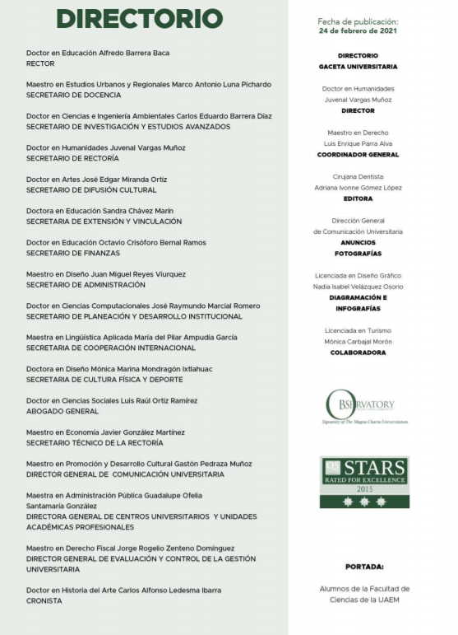

- Cédula de evaluación 01582021.docx: mismo que contiene un documento en formato Word en el que se observa una cédula de evaluación del servicio para usuarios virtuales con solicitud de información pública, tal como se muestra a continuación:
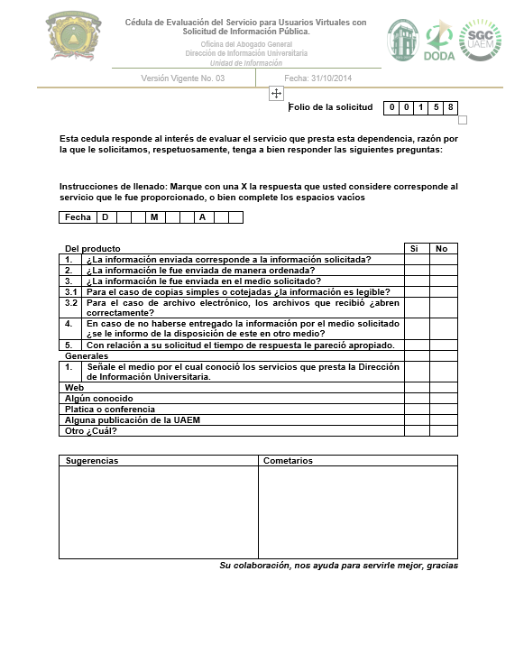

Respecto de sus motivos de inconformidad encontramos que el Recurrente se duele porque: “El sujeto obligado aduce que cuanto hace a: “Solicito las copias simples en versión pública de las facturas de los gastos de los 318 mdp” (sic), le comentamos que, aun cuando la información solicitada se encuentre en posesión de este sujeto obligado, implica el procesamiento de documentos cuya entrega o reproducción sobrepasa las capacidades técnicas, administrativas y humanas de este sujeto obligado, lo que también distrae a las unidades administrativas de sus funciones sustantivas básicas, que son prioritarias para el buen funcionamiento de este sujeto obligado, lo que hace imposible la entrega del cumulo de información en los plazos establecidos para dichos efecto. Se debe fijar un plazo para que el Sujeto Obligado cumpla con sus obligaciones y entregue las copias simples en versión pública de las facturas de los gastos de los siguientes gastos que la Universidad Autónoma del Estado de México ahorró durante 2020. Pliegos Petitorios 63,402,127.95 COVID-19 17,917,165.87 De lo anterior solicito que se desglose en una tabla de Excel por empresa, unidad, descripción del concepto y total.” (Sic).
Por otra parte, como fue mencionado en el antecedente quinto, una vez abierta la etapa de instrucción se puntualiza que esta Ponencia Resolutora se allegó de lo siguiente:
- “issemym11-05-2021-133146.pdf”: Contiene un documento en formato PDF en el cual se encuentra una tabla denominada Pagos realizados al ISSEMyM 2020, tal como se muestra a continuación:

- “Folio_00158.xlsx”: Contiene un documento en formato Excel en el cual se encuentra en la primera hoja una tabla denominada Pagos realizados al ISSEMyM 2020, en la segunda contiene el número de becas a nivel medio superior y superior, así como el total de becas, por cuanto hace a la tercera hoja denominada Pliegos Petitorios y en la cuarta hoja denominada COVID-19 tal como se muestra a continuación:
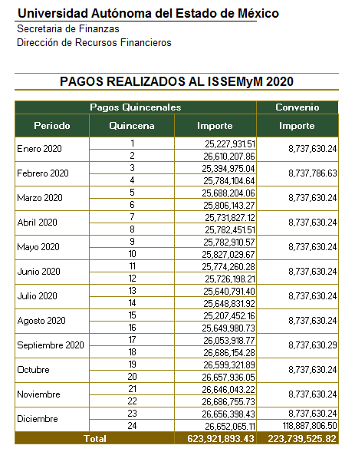
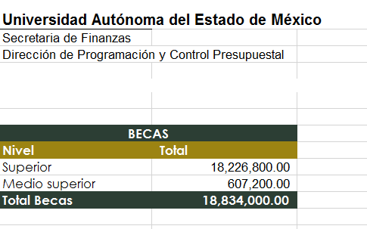
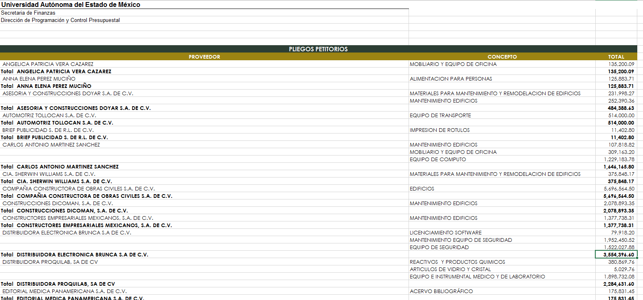
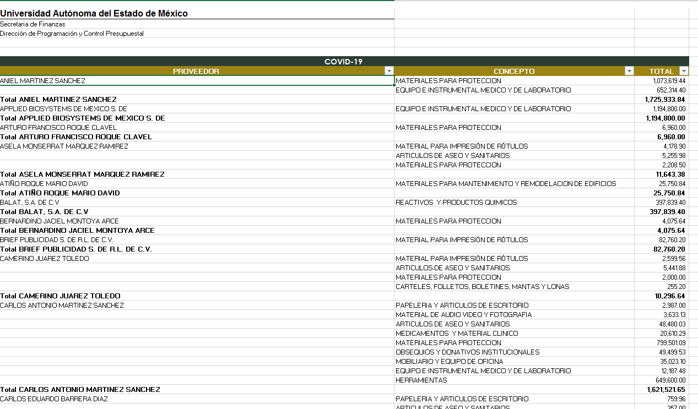
- “RR_2775.PDF”: Contiene un documento signado por el Director de Transparencia Universitaria en el cual agrega su informe justificado en el cual especifica bajo que conceptos se ha distribuido el ahorro, por cuanto hace a las copias simples en versión pública de las facturas de los gastos de los 318 mdp, se informa que aun cuando la información se encuentre en posesión del sujeto obligado, implica el procesamiento de documentos cuya entrega sobrepasa las capacidades técnicas, administrativas y humanas de dicho sujeto obligado, asimismo, solicita sea sobreseído el presente recurso.
- “RR_2775.PDF”: Contiene listado con las becas, estímulos y apoyos, durante los periodos 2020A y 2020B.

Ahora bien, una vez establecido lo anterior y con el propósito de resolver con apego a la normatividad aplicable el recurso materia de esta resolución, este Instituto considera necesario establecer si la respuesta dada por el Sujeto Obligado colma a plenitud la pretensión del Recurrente, con base a las siguientes consideraciones de hecho y de derecho:

En primer lugar es de advertirse lo siguiente: nuestra Carta Magna dispone que para el ejercicio del derecho de acceso a la información los Estados deben observar diversos principios y bases, entre los cuales se establece que toda la información en posesión de cualquier autoridad, órgano, organismo, órganos autónomos, así como de cualquier sindicato que reciba y ejerza recursos públicos o realice actos de autoridad en el ámbito federal, estatal y municipal, es pública y sólo podrá ser reservada temporalmente por razones de interés público y seguridad nacional, en los términos que fijen las leyes, ello se aprecia en el Artículo 6, apartado A, numeral I de la Constitución Política de los Estados Unidos Mexicanos que a la letra establece:

Artículo 6
…
Para el ejercicio del derecho de acceso a la información, la Federación, los Estados y el Distrito Federal, en el ámbito de sus respectivas competencias, se regirán por los siguientes principios y bases:

- Toda la información en posesión de cualquier autoridad, entidad, órgano y organismo de los Poderes Ejecutivo, Legislativo y Judicial, órganos autónomos, partidos políticos, fideicomisos y fondos públicos, así como de cualquier persona física, moral o sindicato que reciba y ejerza recursos públicos o realice actos de autoridad en el ámbito federal, estatal y municipal, es pública y sólo podrá ser reservada temporalmente por razones de interés público y seguridad nacional, en los términos que fijen las leyes. En la interpretación de este derecho deberá prevalecer el principio de máxima publicidad. Los sujetos obligados deberán documentar todo acto que derive del ejercicio de sus facultades, competencias o funciones, la ley determinará los supuestos específicos bajo los cuales procederá la declaración de inexistencia de la información.

Ahora bien, en atención a lo dispuesto por los artículos 3, fracción XI y 12 de la Ley de Transparencia y Acceso a la Información Pública del Estado de México y Municipios, los cuales son del tenor literal siguiente:

Artículo 3.- Para los efectos de la presente Ley se entenderá por:
…
XI. Documento: Los expedientes, reportes, estudios, actas, resoluciones, oficios, correspondencia, acuerdos, directivas, directrices, circulares, contratos, convenios, instructivos, notas, memorandos, estadísticas o bien, cualquier otro registro que documente el ejercicio de las facultades, funciones y competencias de los sujetos obligados, sus servidores públicos e integrantes, sin importar su fuente o fecha de elaboración. Los documentos podrán estar en cualquier medio, sea escrito, impreso, sonoro, visual, electrónico, informático u holográfico;

Artículo 4. El derecho humano de acceso a la información pública es la prerrogativa de las personas para buscar, difundir, investigar, recabar, recibir y solicitar información pública, sin necesidad de acreditar personalidad ni interés jurídico.

Toda la información generada, obtenida, adquirida, transformada, administrada o en posesión de los sujetos obligados es pública y accesible de manera permanente a cualquier persona, en los términos y condiciones que se establezcan en los tratados internacionales de los que el Estado mexicano sea parte, en la Ley General, la presente Ley y demás disposiciones de la materia, privilegiando el principio de máxima publicidad de la información. Solo podrá ser clasificada excepcionalmente como reservada temporalmente por razones de interés público, en los términos de las causas legítimas y estrictamente necesarias previstas por esta Ley.

Los sujetos obligados deben poner en práctica, políticas y programas de acceso a la información que se apeguen a criterios de publicidad, veracidad, oportunidad, precisión y suficiencia en beneficio de los solicitantes.

Artículo 12. Quienes generen, recopilen, administren, manejen, procesen, archiven o conserven información pública serán responsables de la misma en los términos de las disposiciones jurídicas aplicables.

Los sujetos obligados sólo proporcionarán la información pública que se les requiera y que obre en sus archivos y en el estado en que ésta se encuentre. La obligación de proporcionar información no comprende el procesamiento de la misma, ni el presentarla conforme al interés del solicitante; no estarán obligados a generarla, resumirla, efectuar cálculos o practicar investigaciones.

De la interpretación a los preceptos citados, se desprende que es información pública la contenida en los documentos que los Sujetos Obligados generen, administren o se encuentre en su posesión en el ejercicio de sus atribuciones y que toda la información generada, obtenida, adquirida, transformada, administrada o en posesión de los sujetos obligados es pública y accesible de manera permanente a cualquier persona.

En segundo término, es necesario señalar que se omite el estudio de la naturaleza jurídica de la información pública solicitada, toda vez que el Sujeto Obligado puso a disposición del Recurrente la información solicitada en la respuesta a las solicitud de información, de lo que se deduce que existe una aceptación por parte del Sujeto Obligado que genera, administra o posee dicha información, derivada del ejercicio de sus funciones de derecho público.

Cabe recordar que el estudio de la naturaleza jurídica tiene por objeto determinar si la información requerida es generada, poseída o administrada por los sujetos obligados; por lo que en el caso en concreto, en virtud de que el Sujeto Obligado asumió contar con dicha información, resulta innecesario realizar el estudio correspondiente, y a nada práctico conduciría llevar a cabo dicho estudio.

En suma, se actualiza la causal de procedencia del recurso de revisión inmersa en el artículo 179, fracción V de la Ley de Transparencia y Acceso a la Información Pública del Estado de México y Municipios, normatividad invocada cuyo contenido literal es el siguiente:
“Artículo 179. El recurso de revisión es un medio de protección que la Ley otorga a los particulares, para hacer valer su derecho de acceso a la información pública, y procederá en contra de las siguientes causas:
(…)
V. La entrega de información incompleta;” [Sic]

De ahí que deba de arribarse a la premisa de que resulta procedente ordenar la entrega de la siguiente información en versión pública de ser procedente:
- Copias simples en versión pública de las facturas de los gastos de los 318 mdp que la Universidad Autónoma del Estado de México ahorró durante 2020.

Finalmente, es óbice mencionar que la información faltante deberá de ser remitida en versión pública de ser procedente, acompañada del acuerdo emitido por el Comité de Transparencia que sustente la versión pública, mismo que deberá de ser elaborado con estricta observancia a la normatividad aplicable.
Versión pública.
Respecto de los documentos que se ordena su entrega cabe señalar que el derecho de acceso a la información pública tiene como limitante el respeto a la intimidad y a la vida privada de las personas, por lo que la entrega de la información, en caso de contener datos personales, deberá ser en versión pública en la que se suprima aquella información relacionada con la vida privada de los particulares y de los servidores públicos, de acuerdo con dispuesto en los artículos 3, fracciones IX, XX, XXI y XLV; 4, 51, 91, 137 y 143 de la Ley de Transparencia y Acceso a la Información Pública del Estado de México y Municipios.

En este sentido, los Sujetos Obligados deben observar que los datos personales en su posesión estén protegidos, adoptando las medidas de seguridad administrativa, física y técnica necesarias para garantizar la integridad, confidencialidad y disponibilidad de los mismos, considerando además, que conforme al principio de finalidad todo tratamiento de datos personales que efectúe el responsable deberá estar justificado por finalidades concretas, lícitas, explícitas y legítimas, relacionadas con las atribuciones que la normatividad aplicable les confiera, tal como lo dispone el artículo 22 de la Ley de Protección de Datos Personales en posesión de los Sujetos Obligados del Estado de México y Municipios.

Se destaca que de acuerdo con la naturaleza de la información solicitada, amerita la elaboración de una versión pública, ya que podría advertirse información confidencial que haga identificada o identificable a una persona, la cual de manera enunciativa más no limitativa podría ser el Registro Federal de Contribuyentes (RFC), la Clave Única de Registro de Población (CURP), Clave de cualquier tipo de seguridad social (ISSEMYM, u otros), y números de cuentas bancarias, siempre y cuando se contengan en dichos documentos, los cuales, deben testarse al momento de la elaboración de versión pública.

En cuanto al RFC, este constituye un dato personal, ya que para su obtención es necesario acreditar ante la autoridad fiscal previamente la identidad de la persona, su fecha de nacimiento, entre otros aspectos.

Ahora bien, las personas físicas tramitan su inscripción en el registro con el propósito de realizar —mediante esa clave de identificación— operaciones o actividades de naturaleza fiscal, la cual, les permite hacerse identificables respecto de una situación fiscal determinada.

Lo anterior, es compartido por el Instituto Nacional de Transparencia, Acceso a la Información Pública y Protección de Datos Personales (INAI) a través del Criterio 19-2017, el cual es del tenor literal siguiente:

“Registro Federal de Contribuyentes (RFC) de personas físicas. El RFC es una clave de carácter fiscal, única e irrepetible, que permite identificar al titular, su edad y fecha de nacimiento, por lo que es un dato personal de carácter confidencial.” (Sic)

Así, se desprende que el Registro Federal de Contribuyentes se vincula al nombre de su titular, permitiendo identificar la edad de la persona, fecha de nacimiento, así como su homoclave, determinando la identificación de dicha persona para efectos fiscales, por lo éste constituye un dato personal que concierne a una persona física identificada e identificable en términos de los artículos 3, fracción IX de la Ley de Transparencia y Acceso a la Información Pública del Estado de México y Municipios y 4, fracción XI de la Ley de Protección de Datos Personales en Posesión de Sujetos Obligado del Estado de México y Municipios.
En cuanto al CURP, en virtud de que éste se integra por datos personales que únicamente le conciernen a un particular como son su fecha de nacimiento, su nombre, sus apellidos y su lugar de nacimiento; información que permite distinguirlo del resto de los habitantes, se considera que es de carácter confidencial.
Argumento que es compartido por el Instituto Nacional de Transparencia, Acceso a la Información Pública y Protección de Datos Personales (INAI), conforme al criterio número 18-2017, el cual refiere:
“Clave Única de Registro de Población (CURP). La Clave Única de Registro de Población se integra por datos personales que sólo conciernen al particular titular de la misma, como lo son su nombre, apellidos, fecha de nacimiento, lugar de nacimiento y sexo. Dichos datos, constituyen información que distingue plenamente a una persona física del resto de los habitantes del país, por lo que la CURP está considerada como información confidencial.” (sic)

Por lo que respecta a la clave de seguridad social, en virtud de que su divulgación no aporta a la transparencia o a la rendición de cuentas y sí provoca una transgresión a la vida privada e intimidad de la persona, esta información también resulta ser de carácter confidencial.

Por lo anterior, el Sujeto Obligado deberá emitir el acuerdo de clasificación de la información como confidencial, en términos de este considerando.

Por tanto, resulta importante precisar que los Lineamientos Generales en materia de Clasificación y Desclasificación de la información, así como para la elaboración de versiones públicas, emitidos por el Sistema Nacional de Transparencia, Acceso a la Información Pública y Protección de Datos Personales, establecen lo siguiente:

“Cuarto. Para clasificar la información como reservada o confidencial, de manera total o parcial, el titular del área del sujeto obligado deberá atender lo dispuesto por el Título Sexto de la Ley General, en relación con las disposiciones contenidas en los presentes lineamientos, así como en aquellas disposiciones legales aplicables a la materia en el ámbito de sus respectivas competencias, en tanto estas últimas no contravengan lo dispuesto en la Ley General.
Los sujetos obligados deberán aplicar, de manera estricta, las excepciones al derecho de acceso a la información y sólo podrán invocarlas cuando acrediten su procedencia.
…
Quinto. La carga de la prueba para justificar toda negativa de acceso a la información, por actualizarse cualquiera de los supuestos de clasificación previstos en la Ley General, la Ley Federal y leyes estatales, corresponderá a los sujetos obligados, por lo que deberán fundar y motivar debidamente la clasificación de la información ante una solicitud de acceso o al momento en que generen versiones públicas para dar cumplimiento a las obligaciones de transparencia, observando lo dispuesto en la Ley General y las demás disposiciones aplicables en la materia.
Octavo. Para fundar la clasificación de la información se debe señalar el artículo, fracción, inciso, párrafo o numeral de la ley o tratado internacional suscrito por el Estado mexicano que expresamente le otorga el carácter de reservada o confidencial.
Para motivar la clasificación se deberán señalar las razones o circunstancias especiales que lo llevaron a concluir que el caso particular se ajusta al supuesto previsto por la norma legal invocada como fundamento.
…
Décimo octavo. De conformidad con el artículo 113, fracción I de la Ley General, podrá considerarse como información reservada, aquella que comprometa la seguridad pública, al poner en peligro las funciones a cargo de la Federación, la Ciudad de México, los Estados y los Municipios, tendientes a preservar y resguardar la vida, la salud, la integridad y el ejercicio de los derechos de las personas, así como para el mantenimiento del orden público.

DE LA INFORMACIÓN CONFIDENCIAL
Trigésimo octavo. Se considera información confidencial:
I. Los datos personales en los términos de la norma aplicable;
II. La que se entregue con tal carácter por los particulares a los sujetos obligados, siempre y cuando tengan el derecho de entregar con dicho carácter la información, de conformidad con lo dispuesto en las leyes o en los Tratados Internacionales de los que el Estado mexicano sea parte, y
III. …
La información confidencial no estará sujeta a temporalidad alguna y sólo podrán tener acceso a ella los titulares de la misma, sus representantes y los servidores públicos facultados para ello.”
(Énfasis añadido)

De los lineamientos antes transcritos se advierte claramente que específicamente en el numeral OCTAVO, se establece que para fundar la clasificación de la información se debe señalar el artículo, fracción, inciso, párrafo o numeral de la ley o tratado internacional suscrito por el Estado mexicano que expresamente le otorga el carácter de reservada o confidencial.

Así, los Acuerdos de Clasificación emitidos por los Comités de Transparencia de los Sujetos Obligados deben cumplir los ordenamientos anteriormente citados para generar certeza jurídica a los particulares, y por ende, que se cumpla con la debida fundamentación y motivación.

En esa tesitura, al hablar de fundamentación y motivación es necesario destacar que el primer concepto se vincula con la cita del precepto legal aplicable al caso en concreto y la motivación tiene como fin que el solicitante conozca a detalle y de manera completa todas y cada una de las circunstancias y condiciones que determinaron la clasificación como reservada de la información, de tal manera que sea evidente y muy claro para el particular cuestionar y controvertir el mérito de la decisión permitiéndole una real y auténtica defensa.
Sirven de sustento, a lo anterior las tesis jurisprudenciales números I.4º.A. J/43 y VI. 2º. J/43, publicadas en el Semanario Judicial de la Federación y su Gaceta, con el número de registro 175,082 y 203,143, respectivamente, cuyo texto y sentido literal es el siguiente:

“FUNDAMENTACIÓN Y MOTIVACIÓN. EL ASPECTO FORMAL DE LA GARANTÍA Y SU FINALIDAD SE TRADUCEN EN EXPLICAR, JUSTIFICAR, POSIBILITAR LA DEFENSA Y COMUNICAR LA DECISIÓN. El contenido formal de la garantía de legalidad prevista en el artículo 16 constitucional relativa a la fundamentación y motivación tiene como propósito primordial y ratio que el justiciable conozca el "para qué" de la conducta de la autoridad, lo que se traduce en darle a conocer en detalle y de manera completa la esencia de todas las circunstancias y condiciones que determinaron el acto de voluntad, de manera que sea evidente y muy claro para el afectado poder cuestionar y controvertir el mérito de la decisión, permitiéndole una real y auténtica defensa. Por tanto, no basta que el acto de autoridad apenas observe una motivación pro forma pero de una manera incongruente, insuficiente o imprecisa, que impida la finalidad del conocimiento, comprobación y defensa pertinente, ni es válido exigirle una amplitud o abundancia superflua, pues es suficiente la expresión de lo estrictamente necesario para explicar, justificar y posibilitar la defensa, así como para comunicar la decisión a efecto de que se considere debidamente fundado y motivado, exponiendo los hechos relevantes para decidir, citando la norma habilitante y un argumento mínimo pero suficiente para acreditar el razonamiento del que se deduzca la relación de pertenencia lógica de los hechos al derecho invocado, que es la subsunción.”
“FUNDAMENTACION Y MOTIVACION. La debida fundamentación y motivación legal, deben entenderse, por lo primero, la cita del precepto legal aplicable al caso, y por lo segundo, las razones, motivos o circunstancias especiales que llevaron a la autoridad a concluir que el caso particular encuadra en el supuesto previsto por la norma legal invocada como fundamento.”

Entonces, el Sujeto Obligado debe seguir el procedimiento legal establecido para su clasificación, es decir, es necesario que el Comité de Transparencia emita un Acuerdo de Clasificación que cumpla con las formalidades previstas en los artículos 137, 143 y 149 de la Ley de Transparencia y Acceso a la Información Pública del Estado de México y Municipios.
Dejando intocable el rubro de percepciones que por su naturaleza conciernen a la ciudadanía por referirse a recursos de carácter público; circunstancia que en nada afecta al derecho tutelado por este órgano Garante sino por el contrario también reafirma su compromiso con la rendición de cuentas del Estado y la protección a grupos vulnerables de acuerdo al cargo de seguridad Municipal.

Por ende, en el presente caso el Sujeto Obligado sólo podrá testar los datos referidos con antelación, clasificación que tiene que efectuar mediante las formalidades que la Ley impone.

Por tal motivo, con base en lo anteriormente expuesto, esta Ponencia considera dable ordenar las facturas de los gastos Universidad Autónoma del Estado de México ahorró durante 2020, sin embargo dichos documentos pueden tener en su contenido datos personales que puedan ser afectados al momento de dar a conocer dicha información, por lo cual, se deberán poner a disposición del Recurrente en versión pública.

Así, en mérito de lo expuesto en líneas anteriores resultan parcialmente fundadas las razones o motivos de inconformidad que arguye El Recurrente, por ello con fundamento en el artículo 186, fracción III, de la Ley de Transparencia y Acceso a la Información Pública del Estado de México y Municipios, se MODIFICA la respuesta a la solicitud de información pública 00158/UAEM/IP/2021, que ha sido materia del presente fallo.

Por lo antes expuesto y fundado es de resolverse y,

SE RESUELVE

PRIMERO. Se MODIFICA la respuesta entregada por el Sujeto Obligado a las solicitud de información 00158/UAEM/IP/2021, por resultar parcialmente fundados los motivos de inconformidad hechos valer por El Recurrente, en términos del Considerando CUARTO de la presente resolución.

SEGUNDO. Se ORDENA al sujeto obligado realice una búsqueda exhaustiva y razonable y haga entrega al recurrente a través del SAIMEX, en versión pública de ser procedente, del o los documentos donde conste:

- Facturas de los gastos Universidad Autónoma del Estado de México ahorró durante 2020.

Como sustento de la versión pública, se deberá entregar el Acuerdo del Comité de Transparencia correspondiente, en términos del artículo 49 fracción VIII y 132 fracción II de la Ley de Transparencia y Acceso a la Información Pública del Estado de México y Municipios, en el que funde y motive las razones sobre los datos que se supriman o eliminen dentro del soporte documental respectivo y se ponga a disposición de la Recurrente.

TERCERO. NOTIFÍQUESE al Titular de la Unidad de Transparencia del Sujeto Obligado, para que conforme al artículo 186 último párrafo, 189 segundo párrafo y 194, de la Ley de Transparencia y Acceso a la Información Pública del Estado de México y Municipios; dé cumplimiento a lo ordenado dentro del plazo de veinte días hábiles, debiendo informar a este Instituto en un plazo de tres días hábiles siguientes sobre el cumplimiento dado a la presente resolución.

CUARTO. NOTIFÍQUESE al Recurrente la presente resolución a través del SAIMEX, así mismo de conformidad con lo establecido en el artículo 196, de la Ley de Transparencia y Acceso a la Información Pública del Estado de México y Municipios podrá promover el Juicio de Amparo en los términos de las leyes aplicables.

ASÍ LO RESUELVE, POR UNANIMIDAD DE VOTOS DE LOS PRESENTES, EL PLENO DEL INSTITUTO DE TRANSPARENCIA, ACCESO A LA INFORMACIÓN PÚBLICA Y PROTECCIÓN DE DATOS PERSONALES DEL ESTADO DE MÉXICO Y MUNICIPIOS, CONFORMADO POR LOS COMISIONADOS ZULEMA MARTÍNEZ SÁNCHEZ, EVA ABAID YAPUR, JAVIER MARTÍNEZ CRUZ Y LUIS GUSTAVO PARRA NORIEGA (AUSENTE EN LA VOTACIÓN), EN LA VIGÉSIMO SEXTA SESIÓN ORDINARIA CELEBRADA CUATRO DE AGOSTO DE DOS MIL VEINTIUNO, ANTE EL SECRETARIO TÉCNICO DEL PLENO, ALEXIS TAPIA RAMÍREZ.----------------------------------------------------------------------------------------------------------------------------------------------------------------------------------------------------------------------------------------------------------------------------------------------------------------------------------------------------------------------------------------------------------------------------------------------------------------------------------------------------------------------------------------------------------------------------------------------------------------------- ---------------------------------------------------------------------------------------------------------------------------------------------------------------------------------------------------------------------------------------------------------------------------------------------------------------------------------------------------------------------------------------------------------------------------------------------------------------------------------------------------------------------------------------------------------------------------------------------------------------------------------------------------------------------------------------------------------------------------------------------------------------------------------------------------------------------------------------------------------------------------------------------------------------------------------------------------------------------------------------------------------------------------------------------------------------------------------------------------------------------------------------------------------------------------------------------------------------------------------------------------------------------------------------------------------------------------------------------------------------------------------------------------------
ZMS/OSAM/FJJC

Estudio oficioso o a petición de parte que no son incompatibles con el derecho de acceso a la justicia, ya que éste no se coarta por regular causas de improcedencia y sobreseimiento con tales fines, sirviendo de sustento la tesis aislada XVI.1o.A.T.2 K visible en el Semanario Judicial de la Federación bajo el número de registro 2000365 cuyo rubro y texto esgrime IMPROCEDENCIA Y SOBRESEIMIENTO EN EL JUICIO DE AMPARO. LAS CAUSAS PREVISTAS EN LOS ARTÍCULOS 73 Y 74 DE LA LEY DE LA MATERIA, RESPECTIVAMENTE, NO SON INCOMPATIBLES CON EL ARTÍCULO 25.1 DE LA CONVENCIÓN AMERICANA SOBRE DERECHOS HUMANOS. Del examen de compatibilidad de los artículos 73 y 74 de la Ley de Amparo con el artículo 25.1 de la Convención Americana sobre Derechos Humanos no se advierte que el derecho interno desatienda los estándares que pretenden proteger los derechos humanos en dicho tratado, por regular causas de improcedencia y sobreseimiento que impiden abordar el estudio de fondo del asunto en el juicio de amparo, en virtud de que el propósito de condicionar el acceso a los tribunales para evitar un sobrecargo de casos sin mérito, es en sí legítimo, por lo que esa compatibilidad, en cuanto a los requisitos para la admisibilidad de los recursos dependerá, en principio, de los siguientes criterios: no pueden ser irracionales ni de tal naturaleza que despojen al derecho de su esencia, ni discriminatorios y, en el caso, la razonabilidad de esas causas se justifica por la viabilidad de que una eventual sentencia concesoria tenga un ámbito de protección concreto y no entre en conflicto con el orden jurídico, no son de tal naturaleza que despojen al derecho de su esencia ni tampoco son discriminatorias, pues no existe alguna condicionante para su aplicabilidad, en función de cuestiones personales o particulares del quejoso. Por tanto, las indicadas causas de improcedencia y sobreseimiento no son incompatibles con el citado precepto 25.1, pues no impiden decidir sencilla, rápida y efectivamente sobre los derechos fundamentales reclamados como violados dentro del juicio de garantías.

